ФЕДЕРАЛЬНОЕ ГОСУДАРСТВЕННОЕ АВТОНОМНОЕ ОБРАЗОВАТЕЛЬНОЕ УЧРЕЖДЕНИЕ ВЫСШЕГО ОБРАЗОВАНИЯ  
«РОССИЙСКИЙ УНИВЕРСИТЕТ ТРАНСПОРТА»  
(РУТ (МИИТ))

Институт транспортной техники и систем управления

Кафедра «Управление и защита информации»

ОТЧЁТ  
О ЛАБОРАТОРНОЙ РАБОТЕ №3

По дисциплине «Языки программирования»

ВАРИАНТ 5

Выполнил: ст. гр. ТКИ-141

Буланый Сергей Евгеньевич

Проверил: к.т.н., доц. Васильева М. А.

(Проверил: к.т.н, доц. Балакина Е. П.)

Москва 2023

Оглавление

1 Решение задачи 1-1 3

1.1 Формулировка задачи 2-1 3

1.2 Блок-схема алгоритма задание 2–1 4

1.3 Текст программы на языке С задание 2–1 5

1.4 Результаты выполнения программы 2–1 6

1.5 Выполнение тестовых примеров задание 2–1 7

1.6 Отметка о выполнении задания в веб-хостинге системы контроля версий задание 2–1 13

2 Решение задачи 2-2 14

2.1 Формулировка задачи 2-2 14

2.2 Блок-схема алгоритма задания 2-2 15

2.3 Текст программы на языке С задание 2–2 19

2.4 Результаты выполнения программы 2–2 21

2.5 Выполнение тестовых примеров задание 2–2 23

2.6 Отметка о выполнении задания в веб-хостинге системы контроля версий задание 2–2 26

3 Решение задачи 1-3 27

3.1 Формулировка задачи 1-3 27

3.2 Блок-схема алгоритма задания 1-3 28

3.3 Текст программы на языке С задание 1–3 30

3.4 Результаты выполнения программы 1–3 32

3.5 Выполнение тестовых примеров задание 1–3 33

3.6 Отметка о выполнении задания в веб-хостинге системы контроля версий задание 1–3 34

1. Решение задачи 3–1

**1.1 Формулировка** **задачи 3–1**

Протабулировать заданную в таблице функцию. Использовать данные в таблице значения шага и интервала в качестве ввода пользователя для решения тестового примера. При невозможности расчёта функции в конкретной точке выводить её значение и надпись, означающую отсутствие решения.

Таблица  – Исходные данные

|  |  |  |
| --- | --- | --- |
| Вариант | Функция | Константы |

|  |  |  |
| --- | --- | --- |
| 5 |  |  |

1.2 Блок-схема алгоритма задание 3–1

Блок-схема основного алгоритма представлена ниже (Рисунок 1). Блок-схемы функций расчета значений y представлены ниже (Рисунок 2).

Рисунок  ­ Блок-схема основного алгоритма

Рисунок  – Блок-схема используемых функций

1.3 Текст программы на языке С задание 3–1

#include <stdlib.h>

#include <math.h>

#include <stdbool.h>

#include <errno.h>

#include <float.h>

#include <stdio.h>

/**

* @brief Функция проверяющая существование функции в этой точке

* @param x Входной параметр - точка x

* @return Возвращает результат

*/

double result(double x);

/**

* @brief Функция принимающая и проверяющая значение на ввод

* @param message - текст сообщения для пользователя

* @return Значение

*/

double get_value(const char* message);

int main()

{

const double x_start = get_value("Start for x: ");

double x = x_start;

const double x_finish = get_value("Finish for x: ");

const double dx = get_value("Step for x: ");

while ((x - x_finish) <= DBL_MIN)

{

double y = result(x);

printf("%lf\t%0.2lf\t\n", x, y);

x += dx;

}

return 0;

}

double result(double x)

{

return ((cos(2 / x)) - 2 * sin((1 / x) + (1 / x)));

}

double get_value(const char* message)

{

double a;

printf("%s", message);

int res = scanf_s("%lf", &a);

if (res != 1)

{

errno = EIO;

perror("Wrong value");

abort();

}

return a;

}

* 1. Результаты выполнения программы 3–1

Результаты выполнения программы в C представлена ниже (Рисунок 3).

Рисунок 3 – Результаты выполнения программы

* 1. Выполнение тестовых примеров задание 3–1

В программе Photomathвыполнены тестовые примеры. Результаты их выполнения представлены ниже (Рисунок 4-14).

Рисунок 4 – Результат расчета если x=1

Рисунок 5 – Результат расчета если x=1.1

Рисунок 6 – Результат расчета если x=1.2

Рисунок 7 – Результат расчета если x=1.3

Рисунок 8 – Результат расчета если x=1.4

Рисунок 9 – Результат расчета если x=1.5

Рисунок 10 – Результат расчета если x=1.6

Рисунок 11 – Результат расчета если x=1.7

Рисунок 12 – Результат расчета если x=1.8

Рисунок 13 – Результат расчета если x=1.9

Рисунок 14 – Результат расчета если x=2

* 1. Отметка о выполнении задания в веб-хостинге системы контроля версий задание 3–1

Ниже представлено доказательство того, что задание 3–1 было принято. (Рисунок 15)

Рисунок 15 – Approve задачи 3–1

1. Решение задачи 3–2

**2.1 Формулировка** **задачи 3–2**

Составьте две программы:

1. вычислить сумму первых n членов последовательности (k = 1, 2, 3 ..., n).
2. вычислить сумму всех членов последовательности, не меньших заданного числа e.

Помните о проверке пользовательского ввода. Все результаты вывести на экран. Отчёт дополнить блок-схемой. При вычислении факториалов рекомендуется отказаться от использования рекурсивных методов.

Таблица  – Исходные данные

|  |  |
| --- | --- |
| Вариант | Ряд |
| 5 |  |

2.2 Блок-схема алгоритма задание 3–2

Блок-схема основного алгоритма представлена ниже (Рисунок 1). Блок-схемы функций расчета значений count, sum, epsilon, recurrent представлены ниже (Рисунок 2-6).

Рисунок  ­ Блок-схема основного алгоритма

Рисунок  – Блок-схема используемой функции

Рисунок 3 – Блок-схема используемой функции

Рисунок 4 – Блок-схема используемой функции

Рисунок 5 – Блок-схема используемой функции

Рисунок 6 – Блок-схема используемой функции

2.3 Текст программы на языке С задание 3–2

#include <stdio.h>

#include <math.h>

#include <stdlib.h>

#include <errno.h>

#include <float.h>

/**

* @brief Формула для расчета факториала

* @param k - число от которого факториал должен быть посчитан

* @return Факториал

*/

double factorial(double k);

/**

* @brief Функция принимающая и проверяющая значение на ввод

* @param message - текст сообщения для пользователя

* @return Значение

*/

double get_value(const char* message);

/**

* @brief Основная функция в программе

* @return 0 если процесс завершился без ошибок

*/

int main()

{

double answer_a = 0;

double answer_b = 0;

double n = get_value("Enter n: ");

double e = get_value("Enter e: ");

for (int i = 1; i <= n; i++)

{

answer_a = answer_a + factorial(i);

}

for (int i = 1; i <= n; i++)

{

double element = factorial(i);

if (element - e >= DBL_MIN)

{

answer_b += element;

}

}

puts("Answer for a: ");

printf("%lf\n", answer_a);

puts("Answer for b: ");

printf("%lf\n", answer_b);

return 0;

}

double factorial(double k)

{

if (k < 2)

{

return 1;

}

else

{

return -((pow(k,3)+(3*pow(k,2))+(3*k)+1)/(pow(k,4)));

}

}

double get_value(const char* message)

{

double a;

printf("%s", message);

int res = scanf_s("%lf", &a);

if (res != 1)

{

errno = EIO;

perror("Wrong value");

abort();

}

return a;

}

* 1. Результаты выполнения программы 3–2

Результаты выполнения программы в C представлена ниже (Рисунок 7-12)

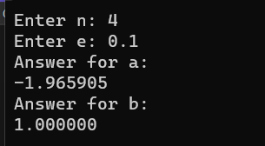

Рисунок 7 – Результаты выполнения программы если n=4 а e=0.1

Рисунок 8 – Результаты выполнения программы если n=8 а e=0.2

Рисунок 9 – Результаты выполнения программы если n=13 а e=-1

Рисунок 10 – Результаты выполнения программы если n=-5 а e=0.3

Рисунок 11 – Результаты выполнения программы если n=d

Рисунок 12 – Результаты выполнения программы если n=38 а e=a

* 1. Выполнение тестовых примеров задание 3–2

В программе Pythonвыполнены тестовые примеры. Результаты их выполнения представлены ниже (Рисунок 12-17).

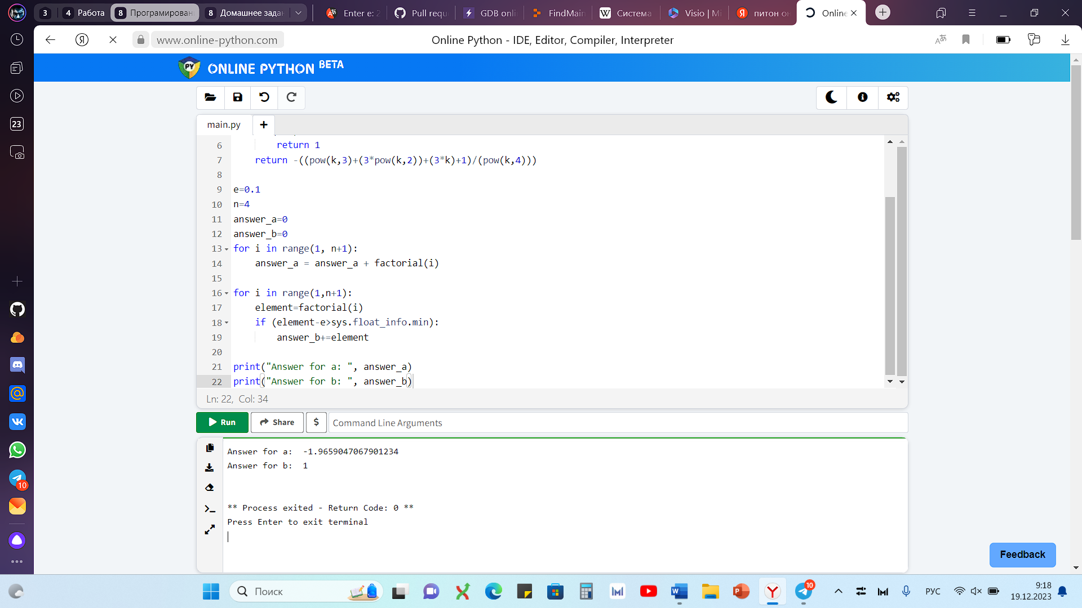

Рисунок 12 – Результат расчета если n=4 а e=0.1

Рисунок 13 – Результат расчета если n=8 а e=0.2

Рисунок 14 – Результат расчета если n=13 а e=-1

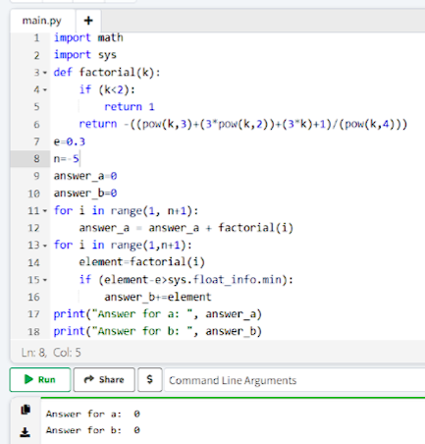

Рисунок 15 – Результат расчета если n=-5 а e=0.3

Рисунок 16 – Результат расчета если n=d

Рисунок 17 – Результат расчета если n=38 а e=a

* 1. Отметка о выполнении задания в веб-хостинге системы контроля версий задание 3–2

Ниже представлено доказательство того, что задание 3–2 было принято. (Рисунок 18)

Рисунок 18 – Approve задачи 3–2

1. Решение задачи 3–3

**3.1 Формулировка** **задачи 2–3**

Протабулировать заданную функцию и сумму функционального ряда разложения этой функции на интервале [a, b] и с шагом h (шаг и интервал задается в константах). Функциональный ряд вычисляется по соответствующей рекуррентной формуле с заданной точностью ɛ. В результате показать три столбца: значение аргумента, значение функции в данной точке и значение суммы ряда, вычисленное с заданной точностью в данной точке. Два последних столбца должны иметь близкие результаты.

Таблица  – Исходные данные

|  |  |  |  |  |
| --- | --- | --- | --- | --- |
| Вариант | Функция y | Сумма | Интервал | ɛ |
| 5 |  |  |  | 30-5 |

3.2 Блок-схема алгоритма задание 3–3

Блок-схема основного алгоритма представлена ниже (Рисунок 1). Блок-схемы функций расчета значений function, summ представлены ниже (Рисунок 2-3).

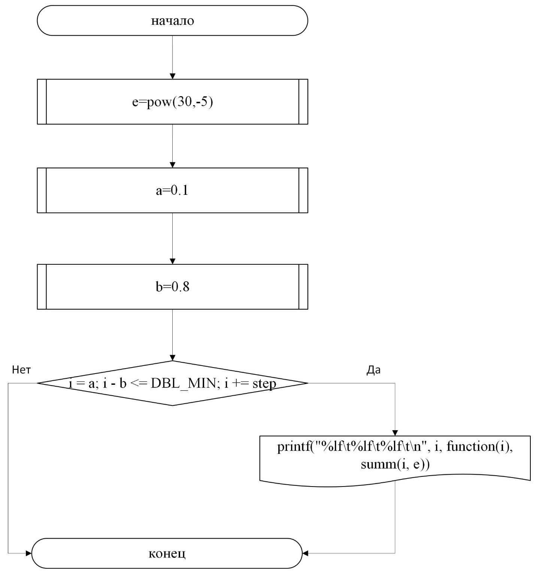

Рисунок  ­ Блок-схема основного алгоритма

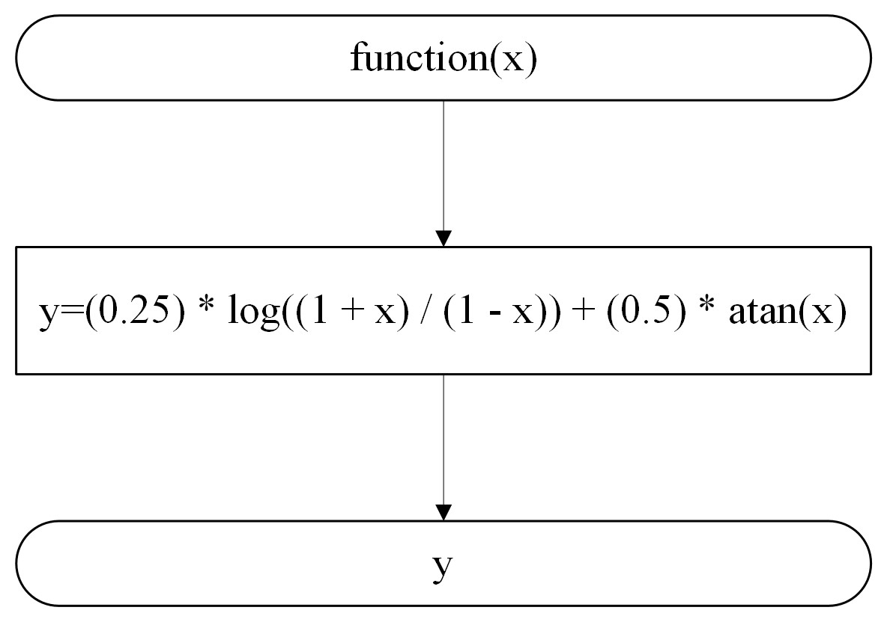

Рисунок  – Блок-схема используемой функции

Рисунок 3 – Блок-схема используемой функции

3.3 Текст программы на языке С задание 3–3

#include <stdio.h>

#include <stdlib.h>

#include <math.h>

#include <float.h>

#include <errno.h>

/**

* @brief Функция принимающая и проверяющая значение на ввод

* @param message - текст сообщения для пользователя

* @return Значение

*/

double get_step(const char* message);

/**

* @brief Функция возвращающая значение функции в данной точке

* @param x - точка

* @return Значение функции в точке x

*/

double function(double x);

/**

* @brief Функция возвращающая значение суммы ряда в этой точке

* @param x - точка

* @param e - точка

* @return Значение суммы ряда в точке x

*/

double summ(double x, double e);

/**

* @brief Основная функция в программе

* @return 0 если процесс завершился без ошибок

*/

int main()

{

double const a = 0.1;

double x = a;

double const b = 0.8;

double step = get_step("Enter step: ");

double e = pow(30, -5);

for (double i = a; i - b <= DBL_MIN; i += step)

{

printf("%lf\t%lf\t%lf\t\n", i, function(i), summ(i, e));

}

return 0;

}

double function(double x)

{

return (0.25) * log((1 + x) / (1 - x)) + (0.5) * atan(x);

}

double summ(double x, double e)

{

double sum = 0;

int i = 1;

double s_i = -(4 * i * pow(x, 4) + pow(x, 4)) / (4 * i + 5);

sum += s_i;

for (int i = 2; s_i > e; i++)

{

s_i += -(4 * i * pow(x, 4) + pow(x, 4)) / (4 * i + 5);

sum += s_i;

}

return sum;

}

double get_step(const char* message)

{

double a;

printf("%s", message);

int res = scanf_s("%lf", &a);

if (res != 1 || a <= 0)

{

errno = EIO;

perror("Wrong value");

abort();

}

return a;

}

3.4 Результаты выполнения программы 3–3

Результаты выполнения программы в C представлена ниже (Рисунок 4-10)

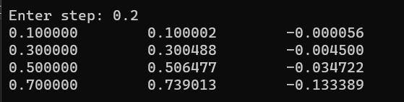

Рисунок 4 – Результаты выполнения программы если step=0.2

3.5 Выполнение тестовых примеров задание 3–3

В программе Pythonвыполнены тестовые примеры. Результаты их выполнения представлены ниже (Рисунок 5).

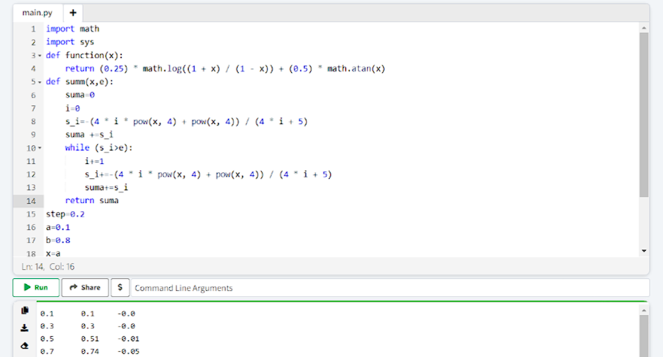

Рисунок 5 – Результат расчета если step=0.2

3.6 Отметка о выполнении задания в веб-хостинге системы контроля версий задание 3–3

Ниже представлено доказательство того, что задание 3–3 было принято. (Рисунок 6)

Рисунок 6 – Approve задачи 3–3